|  |
| --- |
| **INFORME DE MONITOREO   CARACTERIZACIÓN FISICOQUÍMICA DE CAMPO CUSIANA - CPF CUSIANA   CAMPO CUSIANA - CPF CUSIANA** |
| |  |  |  | | --- | --- | --- | | Presentado a:  Nombre empresa cliente  Contacto del cliente | Revisado por:  Nombre de quien elabora  - Cargo | Autorizado por:  Nombre de quien autoriza  -Cargo |  |  |  |  | | --- | --- | --- | | **Presentado a:**  ECOPETROL S.A. JUAN CARLOS BARRERA | **Revisador por:**  Julian Criollo | **Autorizado por:**  Julian Criollo | |
| **INFORME NUMERO:** 1702 |
|  |
| **Fecha de emisión de informe:** 2025-09-27 |
|  |

**TABLA DE CONTENIDO**

Anexos

**ÍNDICE DE GRÁFICAS**

**ÍNDICE DE TABLAS**

# OBJETIVOS

OBJETIVO GENERAL

Determinar calidad fisicoquímica de agua superficial del Campo Cusiana - Cpf Cusiana bajo licencia Nº160 PZ-RES1712-6998 operada por ECOPETROL S.A. localizada en el municipio de Bogota D.C .

## OBJETIVOS ESPECÍFICOS

# DESCRIPCIÓN METODOLÓGICA

## MARCO NORMATIVO

Para la realización del siguiente estudio, se tiene en cuenta la siguiente normatividad:

**Decreto 1076 de 2015 (MADS).** Por medio del cual se expide el Decreto Único Reglamentario del Sector Ambiente y Desarrollo Sostenible.

**- Artículo 2.2.3.3.9.3.** Tratamiento convencional y criterios de calidad para consumo humano y doméstico. Los criterios de calidad admisibles para la destinación del recurso para consumo humano y doméstico son los que se relacionan a continuación, e indican que para su potabilización se requiere solamente tratamiento convencional.

**- Artículo 2.2.3.3.9.4.** Desinfección y criterios de calidad para consumo humano y doméstico. Los criterios de calidad admisibles para la destinación del recurso para consumo humano y doméstico que para su potabilización se requiere sólo desinfección.

**- Artículo 2.2.3.3.9.5.** Criterios de calidad para uso agrícola. Los criterios de calidad admisibles para la destinación del recurso para uso agrícola.

**- Artículo 2.2.3.3.9.6.** Criterios de calidad para uso pecuario. Los criterios de calidad admisibles para la destinación del recurso para uso pecuario.

**- Artículo 2.2.3.3.9.10.** Criterios de calidad para la preservación de flora y fauna. Los criterios de calidad admisibles para la preservación de flora y fauna.

## *DECLARACIÓN DE CONFORMIDAD*

***A continuación, se describe el procedimiento para aplicar la regla de decisión en la declaración de la conformidad del presente informe técnico, acorde a los lineamientos NTC ISO/IEC 17025/2017.***

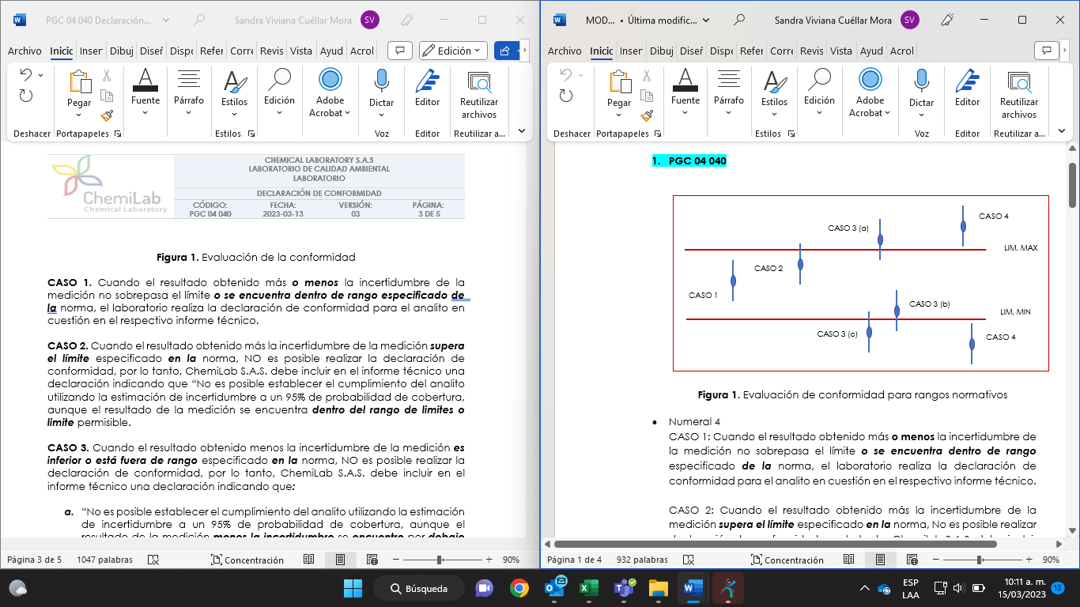

**Figura 1.** Evaluación de conformidad para rangos normativos

***CASO 1. Cuando el resultado obtenido más o menos la incertidumbre de la medición no sobrepasa el límite o se encuentra dentro de rango especificado de la norma, el laboratorio realiza la declaración de conformidad para el analito en cuestión en el respectivo informe técnico.***

***CASO 2.*** ***Cuando el resultado obtenido más la incertidumbre de la medición supera el límite especificado en la norma, NO es posible realizar la declaración de conformidad, por lo tanto, ChemiLab S.A.S. debe incluir en el informe técnico una declaración indicando que “No es posible establecer el cumplimiento del analito utilizando la estimación de incertidumbre a un 95% de probabilidad de cobertura, aunque el resultado de la medición se encuentra dentro del rango de limites o limite permisible.***

***CASO 3. Cuando el resultado obtenido menos la incertidumbre de la medición es inferior o está fuera de rango especificado en la norma, NO es posible realizar la declaración de conformidad, por lo tanto, ChemiLab S.A.S. debe incluir en el informe técnico una declaración indicando que:***

1. ***“No es posible establecer el cumplimiento del analito utilizando la estimación de incertidumbre a un 95% de probabilidad de cobertura, aunque el resultado de la medición menos la incertidumbre se encuentre por debajo del límite máximo permisible”.***
2. ***“No es posible establecer el cumplimiento del analito utilizando la estimación de incertidumbre a un 95% de probabilidad de cobertura, aunque el resultado de la medición se encuentre dentro del rango permisible”.***
3. ***“No es posible establecer el cumplimiento del analito utilizando la estimación de incertidumbre a un 95% de probabilidad de cobertura, aunque el resultado de la medición más la incertidumbre se encuentre dentro del rango permisible”.***

***CASO 4. Cuando el resultado obtenido más o menos la incertidumbre de la medición sobrepasa el límite o se encuentra fuera de rango especificado en la norma, el laboratorio declara no conformidad para el analito en cuestión en el respectivo informe técnico.***

## Descripción del punto de monitoreo

**Tabla X.** Puntos de monitoreo

| **NO. MUESTRA** | **FECHA DE MONITOREO** | **HORA TOMA DE MUESTRA** | **NOMBRE DEL PUNTO** | **COORDENADAS ORIGEN UNICO NACIONAL** | | **FOTOGRAFÍA** |
| --- | --- | --- | --- | --- | --- | --- |
| **Este** | **Norte** |
| **PLAN DE MUESTREO:** | | | | | | |
| MN511364 | 25-4-4 |  | QUEBRADA PORTANA AGUAS ARRIBA DEL PUNTO DE VERTIMIENTO DEL AGUA RESIDUAL DEL MUNICIPIO DE TAURAMENA |  |  |  |
| Descripción del punto de muestreo:  Condiciones ambientales: | | | | | | |
| **NO. MUESTRA** | **FECHA DE MONITOREO** | **HORA TOMA DE MUESTRA** | **NOMBRE DEL PUNTO** | **COORDENADAS ORIGEN UNICO NACIONAL** | | **FOTOGRAFÍA** |
| **Este** | **Norte** |
| **PLAN DE MUESTREO:** | | | | | | |
| MN511365 | 25-4-4 |  | QUEBRADA PORTANA PUNTO INTERMEDIO (AGUAS ABAJO DEL PUNTO DE VERTIMIENTO DEL ARD DE TAURAMENA Y AGUAS ARRIBA DEL POZO BA) |  |  |  |
| **NO. MUESTRA** | **FECHA DE MONITOREO** | **HORA TOMA DE MUESTRA** | **NOMBRE DEL PUNTO** | **COORDENADAS ORIGEN UNICO NACIONAL** | | **FOTOGRAFÍA** |
| **Este** | **Norte** |
| **PLAN DE MUESTREO:** | | | | | | |
| MN511366 | 25-4-4 |  | QUEBRADA PORTANA AGUAS ABAJO (ANTES DE LA CONFLUENCIA CON EL RÍO CAJA) |  |  |  |
| **NO. MUESTRA** | **FECHA DE MONITOREO** | **HORA TOMA DE MUESTRA** | **NOMBRE DEL PUNTO** | **COORDENADAS ORIGEN UNICO NACIONAL** | | **FOTOGRAFÍA** |
| **Este** | **Norte** |
| **PLAN DE MUESTREO:** | | | | | | |
| MN511367 | 25-4-4 |  | QUEBRADA EL ACEITE ANTES DE LA CONFLUENCIA CON EL CAÑO IQUÍA |  |  |  |

**Fuente:** ChemiLab S.A.S. (año)

.

**Imagen X.** Ubicación geográfica de los puntos de monitoreo.

Puntos de monitoreo matriz

* Puntos monitoreados
* Puntos secos

Nombre del proyecto:

Cliente:

Ciudad/municipio, departamento



Escala

Mapa de Colombia y el departamento sombreado

**Fuente:** Google Earth, 2021

## METODOLOGIA DE MONITOREO FISICOQUÍMICO

### Metodología de muestreo

En el estudio de calidad fisicoquímica de agua superficial efectuada en los puntos de monitoreo establecidos en el área de influencia de CAMPO CUSIANA - CPF CUSIANA de ECOPETROL S.A., se tomaron las muestras a través de la recolección directa a una hora determinada, reflejando así las características físicas y químicas instantáneas de los cuerpos de agua; para esto se siguió el Procedimiento de Toma de Muestras de Aguas establecido en el Laboratorio ChemiLab (PGC 04 004), el cual se encuentra acreditado según Resolución 1042 de 26 de septiembre de 2024 del Instituto de Hidrología, Meteorología y Estudios Ambientales (IDEAM), por la cual se dictan unas disposiciones con respecto a la vigencia de la acreditación para los laboratorios ambientales.

### Preservación y transporte de muestras

Se utilizan recipientes nuevos para trasladar las muestras al laboratorio, las cuales fueron preservadas de acuerdo con lo establecido en el “Formato de Preservación de Aguas para Análisis (FOR 04 106)” y cuya tabla se muestra a continuación Tabla X. Adicionalmente, se mantuvo la cadena de frío requerida.

Las muestras durante el transporte mantienen la cadena de frio requerida y en el anexo No. 5 (cadena de custodia y de vigilancia), se estable la fecha de recepción de las muestras en el laboratorio para su respectivo análisis.

**Tabla X.** Preservación de muestras

|  |  |  |  |
| --- | --- | --- | --- |
| **PARÁMETRO** | **PRESERVACIÓN** | **ENVASE** | **MIN CANTIDAD (ml)** |

**Fuente:** ChemiLab S.A.S, (año)

### Metodología de medición y análisis de variables.

**Tabla 3.** Metodología de medición y análisis de variables.

| **PARÁMETRO** | **MÉTODO** | **TÉCNICA** | **LÍMITE DE CUANTIFICACIÓN DEL MÉTODO (LCM)** | **UNIDAD** |
| --- | --- | --- | --- | --- |

*ChemiLab tiene estos parámetros acreditados.

** Parámetros contratados para análisis con proveedor externo.

*** Análisis realizados por proveedor externo no acreditado.

**Fuente:** ChemiLab S.A.S, (año)

# RESULTADOS Y ANÁLISIS FISICOQUÍMICOS

**Tabla X.** Resultados In Situ

|  |  |  |  |  |
| --- | --- | --- | --- | --- |
| **PARAMETRO** | **FECHA DE MEDICION** | **UNIDADES** | **NOMBRE PUNTO DE MUESTREO** | **NORMATIVA** |

**Fuente:** ChemiLab S.A.S, (año)

**Tabla X.** Resultados de Laboratorio

|  |  |  |  |  |  |
| --- | --- | --- | --- | --- | --- |
| **PARAMETRO** | **FECHA DE ANÁLISIS**  **(AAAA-MM-DD)** | **UNIDADES** | **NOMBRE PUNTO DE MUESTREO** | **INCERTIDUMBRE**  **CALCULADA** | **NORMATIVA** |
| Identificación Muestra |

** Parámetros contratados para análisis con proveedor externo.

(-) No es posible calcular el valor de incertidumbre, debido a que el parámetro evaluado registro el respectivo límite de cuantificación del método analítico empleado por el laboratorio.

(--) Parámetro no reglamentado por la norma de referencia.

**Fuente:** ChemiLab S.A.S, (año)

Si se requiere dar declaración de confirmada deberá incluir en el documento basado en lo descrito en el PGC-04-040

# CONCLUSIONES

# BIBLIOGRAFIA

# ACLARACIONES

Los anteriores resultados corresponden únicamente al periodo del monitoreo y a las muestras de los puntos identificados en el numeral 2 del presentante documento, cuyos registros de campo hacen parte integral del presente informe.

Sin la aprobación del Laboratorio ChemiLab S.A.S., este informe no se puede reproducir, a excepción de que se garantice la seguridad de las partes involucradas; así mismo este documento no puede ser modificado ni alterado en su contenido, en caso de que sea alterado, el Laboratorio ChemiLab S.A.S., se reserva las acciones legales que den a lugar.

NOTA: Se debe indicar claramente en este apartado, cuando el cliente suministra información como los valores de caudal u otros ítems que hacen parte integral del informe; por tanto, hay un descargo de responsabilidad cuando la información sea proporcionada por el cliente y que esta, pueda afectar la validez de los resultados. Otro caso es cuando ChemiLab S.A.S., no realiza el monitoreo, por tanto, los resultados aplican únicamente a la muestra que fue recibida por parte del cliente

# CONTROL DE MODIFICACIONES

|  |  |  |
| --- | --- | --- |
| **No. INFORME** | **SITUACIÓN** | **FECHA** |
|  |  |  |
|  |  |  |

* FIN DEL INFORME -

# ANEXOS